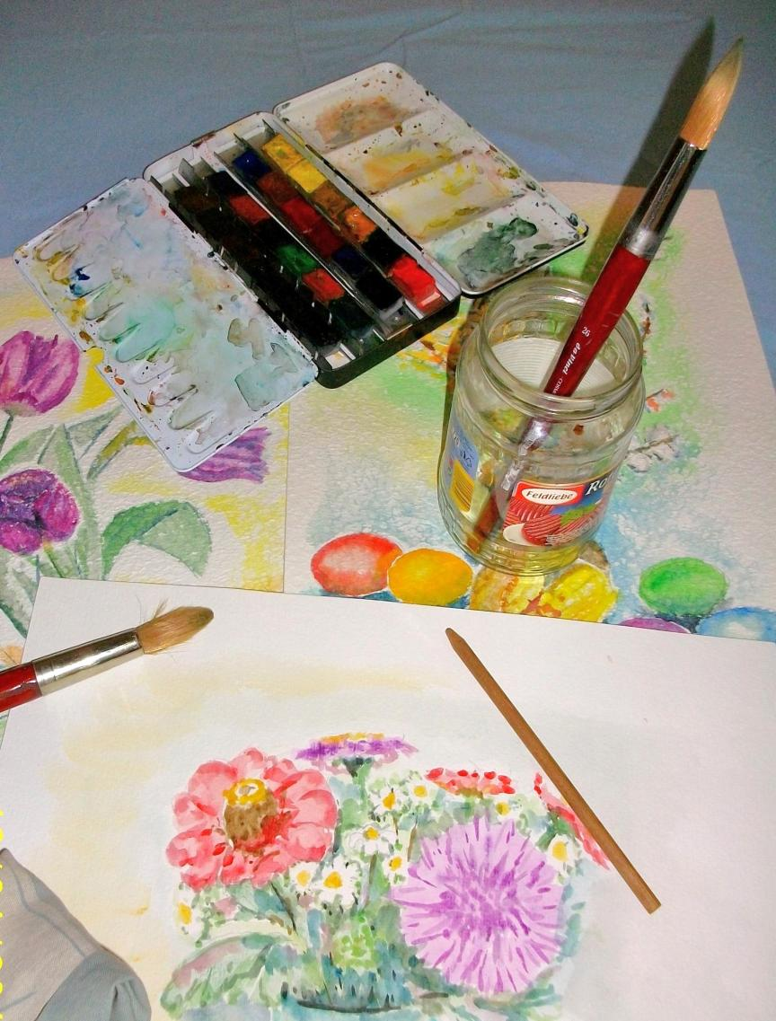
Einladung zur
Ausstellung
Aquarellmalkurs
Leitung Frau Therese Kniepeiß
in der Pfarre Graz – Süd
Anton Lippe-Platz 1
8041 Graz

Eröffnung am Samstag, 11. Februar 2023
durch die Pfarrvertretung
um 17.00 Uhr im Seelsorgezentrum Graz – Süd
Musikalische Gestaltung: Gudrun Isak u. Grete Steinkellner
mit Arbeiten von
Juliane Bayer Regina Pucher
Barbara Gartlgruber Isolde Rentz
Mag. Mathilde Hofer Iris Schober
Brigitte Klemm Helga Wiesberger
Gerd Koch
Die Aquarelle können erworben werden.

